**Внимание!**

**Изменения авторизации пользователей Портала Фонда!**

Пользователи корпоративного портала Фонда (Портал) и разработчики учетных систем, взаимодействующих

с Порталом в режиме «система-система»,

**с 20 августа 2025 года** авторизация

на Портале будет производиться с использованием модернизированной услуги «Универсальная система доступа» необходимо внести изменения в настройки браузера.

**Инструкции по требуемой настройке:**

Инструкция по настройке рабочего места и авторизации <https://www.ssf.gov.by/uploads/files/Portal/Instruktsija-po-nastrojke-rabochego-mesta-i-avtorizatsii.docx>

Протокол взаимодействия с внешними информационными системами

<https://www.ssf.gov.by/uploads/files/Portal/20250528-Protokol-obmena-dannymi-vneshnix-sistem-s-KPF.DOCX>

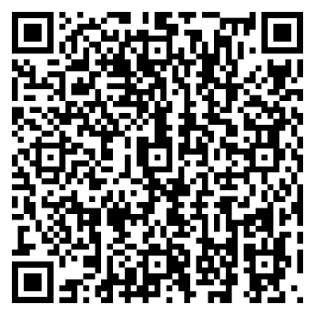

**Техническая поддержка Портала Фонда: +375 740 740 90 20**

**Контакты Гродненского областного управления**

по информационному сопровождению плательщиков взносов

при переходе на новую версию УСД: **+375152559765, +375152559734**